**2025年上海电力大学“李宁杯”3V3篮球赛**

李宁——中国骄傲的国潮运动品牌，以专业运动科技与东方美学设计，点燃青春篮球热血！2025「上电李宁杯3×3校园篮球争霸赛」荣耀启程！

    上海电力大学作为主战场，24支队伍同场PK，以「一切皆有可能」的拼搏精神，争夺代表城市参加省区决赛的名额！这一战，敢梦敢闯，为校而战

一、 **主办单位：**上海电力大学体育学院

**二、承办单位：**上海电力大学篮球协会

**三、协办单位：**上海市杨浦区篮球协会

**四、赞助单位：**李宁体育公司

**五、比赛时间与地点**

6月7日 上海电力大学平凉校区室外篮球场

**六、报名时间与流程**

（一）报名时间：6月5日17:00截止报名。

联系人：张业飞老师 18930096901

（二）报名流程

1、通过李宁运动中心小程序发布渠道线上报名，限上电学生（本科生、研究生、博士生）报名（进入李宁运动中心小程序，点击活动出现“反伍联赛“专区入口）

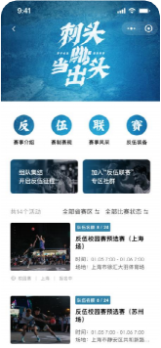

 2、点击“组队集结”进行反伍球员认证



3、点击“立即开始球员认证”完成反伍球员认证

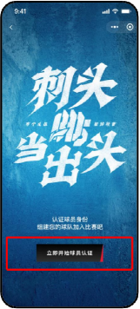

4、完成球员认证后，返回赛程列表，报名参赛场次。

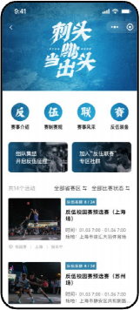

5、选择参赛场次

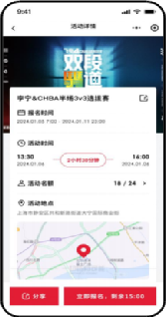

6、整队报名—队长

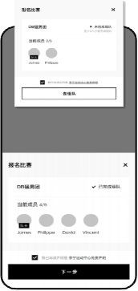

7、确认报名信息

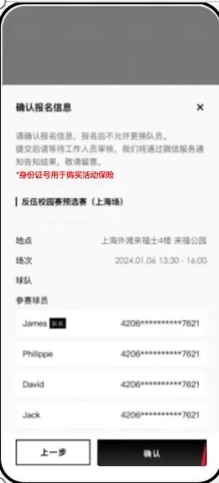

8、提交完成报名

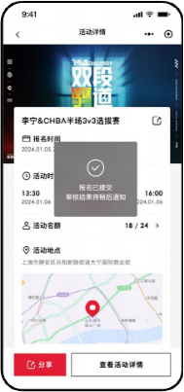

**七、赛事规则**

（一）参赛队伍：24支晋级队伍同场PK,争夺代表城市晋级省区决赛名额。

规则：比赛采用“3V3团队作战+1V1个人单挑”相结合的形式：比赛先进行3V3团队比拼，当某一方球队得到7分后，3V3环节结束，双方各派出1名球员进行1V1单挑环节。3V3环节与1V1环节累计得分率先达到12分的队伍，即为本场比赛的获胜方。**（女生可与男生共同组队，女生得分翻倍）**

（二）特殊规定：进攻方任意一名球员每次在进攻时出现晃倒或穿裆（二者同时发生时，效果不叠加）防守方任意球员，该进攻方球员并将球打进，此进球得分翻倍（此得分必须具有连贯性，中途传球给队友得分不翻倍；若进攻方投篮被犯规，随后产生的罚球得分不翻倍）。每个球员可在比赛过程中比出“叁加壹手势”向对方指定球员发起挑战，被挑战方必须应战，其他场上球员拉开，由挑战方与被挑战方球员完成本次进攻与防守。

**八、日程安排**

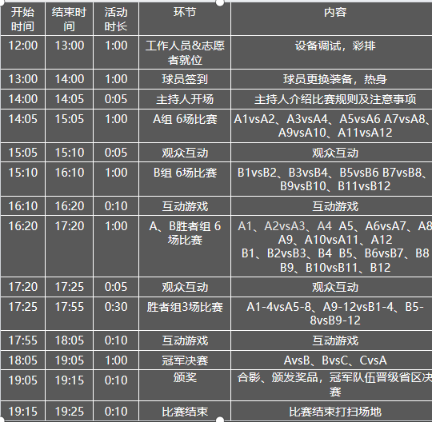

**九、未尽事宜另行通知**